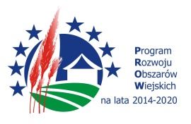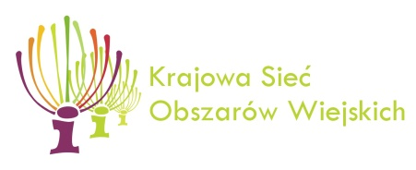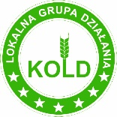
„Europejski Fundusz Rolny na rzecz Rozwoju Obszarów Wiejskich: Europa inwestująca w obszar wiejskie”
„Instytucja Zarządzająca Programem Rozwoju Obszarów Wiejskich na lata 2014-2020- Minister Rolnictwa i Rozwoju Wsi”
„Operacja współfinansowana ze środków Unii Europejskiej w ramach schematu II Pomocy Technicznej „Krajowa Sieć Obszarów Wiejskich”Program Rozwoju Obszarów Wiejskich na lata 2014- 2020”

WYJAZD STUDYJNY
6-8 WRZEŚNIA 2019

Lokalna Grupa Działania KOLD z siedzibą w Lwówku ul. Rynek 33/1
w partnerstwie z:
Lokalną Grupą Działania „Partnerstwo Ducha Gór”,
Stowarzyszeniem Lokalną Grupą Działania Kwiat Lnu,
Lokalną Grupą Partnerstwo Izerskie
Zapraszają 6-8 września do Karpacza na wyjazd studyjny pt:
„LGD KOLD tworzy sieć kontaktów i aktywizuje mieszkańców obszaru”
Do udziału w wyjeździe zapraszamy mieszkańców LGD działających na rzecz wdrażania LSR w ramach PROW, które biorą udział w działaniach Lokalnej Grupy Działania.
Podczas wyjazdu studyjnego przewiduje się spotkania z innymi LGD-ami z regionu dolnośląskiego w tym obszarów podgórskich, wymianę doświadczeń oraz poznanie innych rozwiązań realizacji LSR.
Celem operacji jest aktywizacja społeczności lokalnej wdrażającej PROW wraz z rozwojem obszarów wiejskich. Wymiana informacji oraz współpraca między LGD-ami szeroko działającymi w swojej społeczności lokalnej i poznanie dobrych praktyk będzie miało przełożenie na zwiększenie aktywności mieszkańców obszaru LSR.
Efektem realizacji jest wzrost liczby osób aktywnie uczestniczących w organizowaniu życia społecznego na wsiach i regionie oraz regularniejsze kontakty między LGD-ami.
Bezpośrednie spotkania i rozmowy z uczestnikami działań w innym rejonie oraz poznanie dobrych praktyk dają możliwość zwiększenia wiedzy i umiejętności, co przełoży się na aktywność większej liczby osób w animowanie i organizowanie działań w swoim regionie. Współpraca międzyterytorialna owocuje większą innowacyjnością rozwiązań, aby wzmocnić kapitał społeczny.

